В сентябре 2018 г. средняя цена предложения 1 кв. м. жилья на вторичном рынке Новосибирска составила 61 782 руб., что на 1,0% выше, чем в предыдущем месяце.
Средняя арендная плата составила 17 070 руб., что на 2,0% выше, чем в предыдущем месяце.
Величина запрашиваемой средней арендной платы в зависимости от числа комнат (рублей в месяц), сентябрь 2018 г.:
Тип квартиры | Минимальная арендная плата, руб. | Максимальная арендная плата, руб. | Средняя арендная плата, руб.
Комната | 4 000 | 15 000 | 7 487
1-комнатные | 6 500 | 40 000 | 15 210
2-комнатные | 10 000 | 55 000 | 19 973
3-комнатные | 12 000 | 80 000 | 27 473
4-комнатные | 20 000 | 150 000 | 62 696
Величина запрашиваемой средней арендной платы в зависимости от района (рублей в месяц), сентябрь 2018г.:
Район | Минимальная арендная плата, руб. | Максимальная арендная плата, руб. | Средняя арендная плата, руб.
Дзержинский | 5 000 | 60 000 | 15 756
Железнодорожный | 6 000 | 140 000 | 21 252
Заельцовский | 4 000 | 120 000 | 19 154
Калининский | 4 000 | 45 000 | 14 286
Кировский | 5 000 | 45 000 | 13 456
Ленинский | 4 500 | 40 000 | 15 213
Октябрьский | 4 500 | 119 999 | 17 619
Первомайский | 4 000 | 35 000 | 11 292
Советский | 5 000 | 58 000 | 15 853
Центральный | 5 000 | 150 000 | 23 127

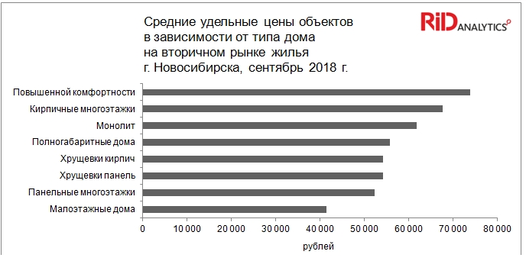

Информацию подготовили: Елена Ермолаева (директор, САРН), Наталья Ершова (маркетолог).
Данные приведены по исследованию «Мониторинг предложения на вторичном рынке жилья
г. Новосибирска» компании RID Analytics.
Анализ проводится в соответствии с методикой Главного аналитика РГР Г.М. Стерника.
Приобрести полную версию отчета можно через сайт www.ridasib.com

